Проверочная работа
по МАТЕМАТИКЕ
5 класс
Вариант2
Инструкция по выполнению работы
На выполнение работы по математике даётся 45 минут. Работа содержит 10 заданий.
В заданиях, после которых есть поле со словом «Ответ», запишите ответ в указанном месте.
В задании 10 (пункт 2) нужно сделать чертёж на рисунке.
В заданиях, после которых есть поле со словами «Решение» и «Ответ», запишите решение и ответ в указанном месте.
Если Вы хотите изменить ответ, зачеркните его и запишите рядом новый.
При выполнении работы нельзя пользоваться учебниками, рабочими тетрадями, справочниками, калькулятором.
При необходимости можно пользоваться черновиком. Записи в черновике проверяться и оцениваться не будут.
Советуем выполнять задания в том порядке, в котором они даны. Для экономии времени пропускайте задание, которое не удаётся выполнить сразу, и переходите к следующему. Постарайтесь выполнить как можно больше заданий.
Желаем успеха!
________________________________________________________________________________________________ Заполняется учителем, экспертом или техническим специалистом
Обратите внимание: в случае, если какие-либо задания не могли быть выполнены целым классом по причинам, связанным с отсутствием соответствующей темы в реализуемой школой образовательной программе, в форме сбора результатов ВПР всем обучающимся класса за данное задание вместо балла выставляется значение «Тема не пройдена». В соответствующие ячейки таблицы заполняется н/п.
Таблица для внесения баллов участника
Номер
задания

3

4

5

1

2
6
7

8(1)

8(2)

9

10(1) 10(2)

Сумма
баллов

Отметка

за

работу

Баллы

ВПР 2023
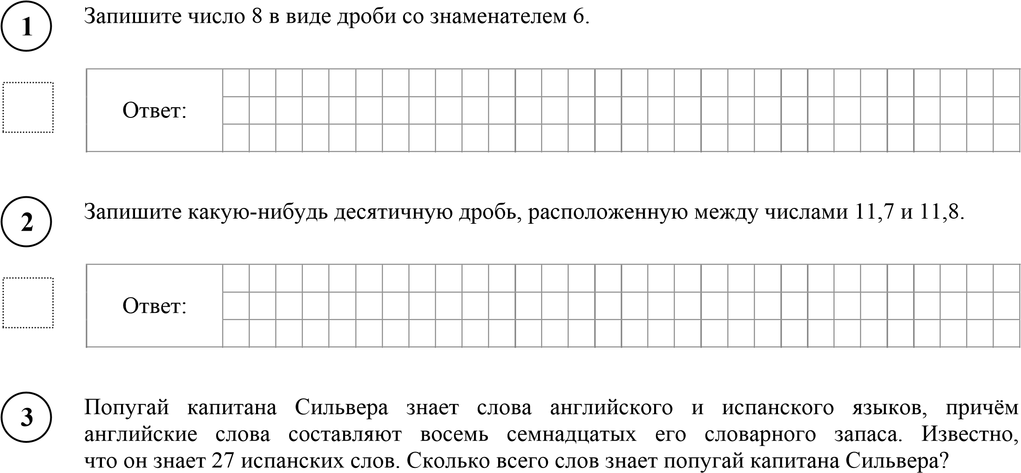
Ответ
:
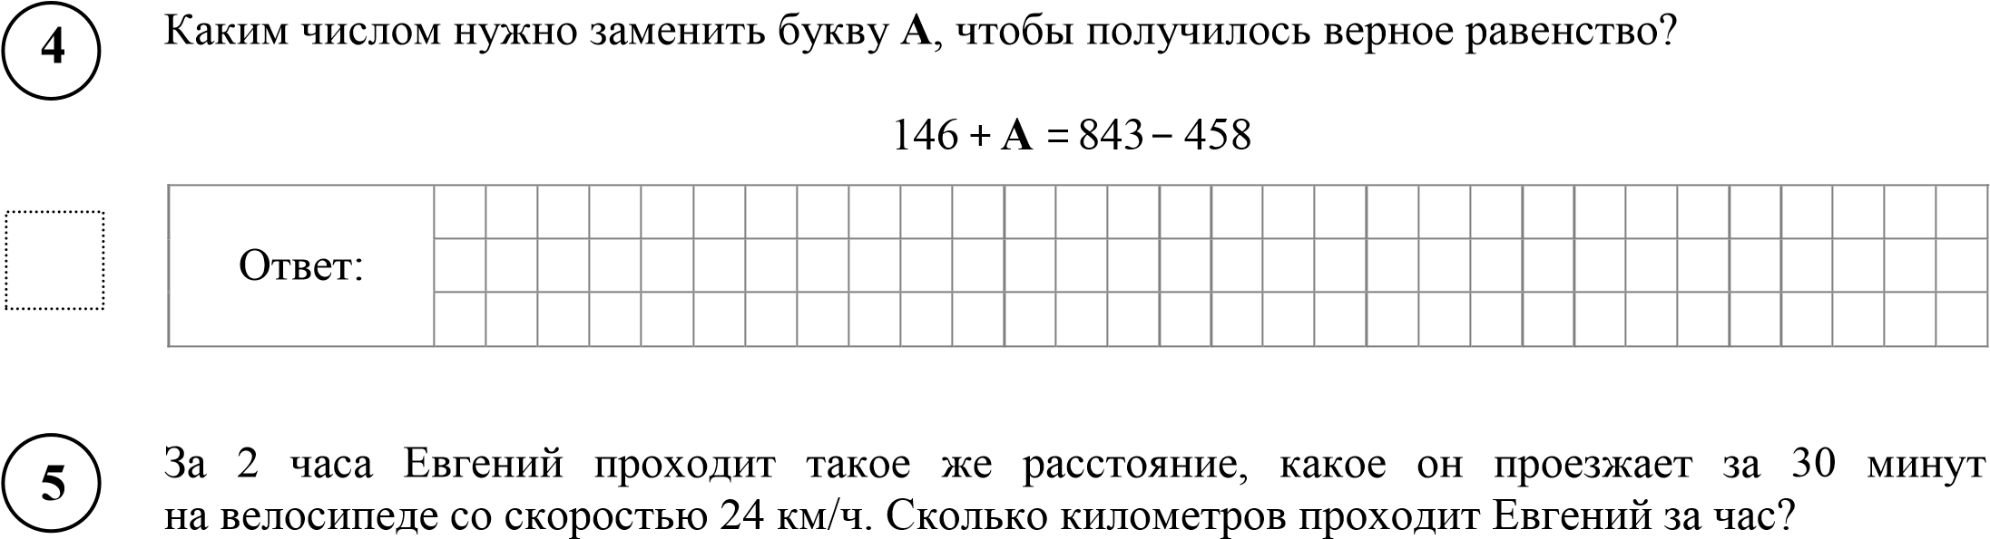
Запишите решение и ответ.

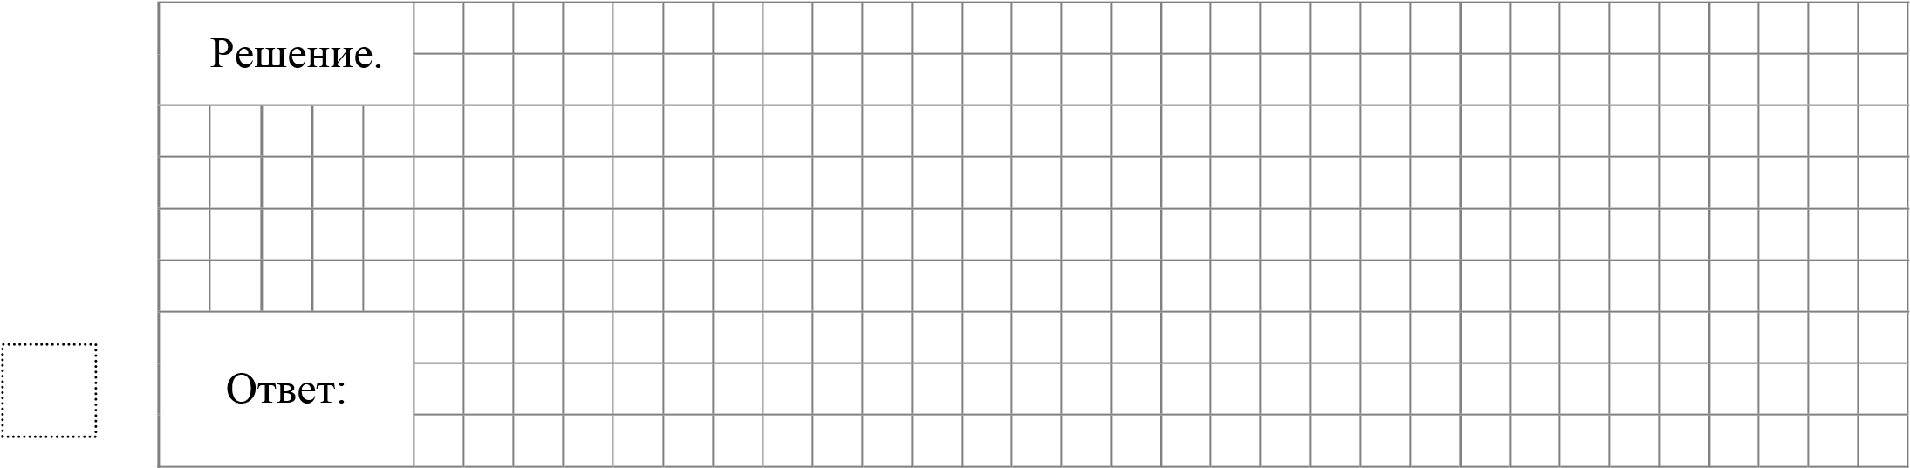
₆ Найдите значение выражения 130 549−2192⋅(410−239 :9.) Запишите решение и ответ.

Решение.
Ответ:

В магазине продаётся офисная бумага разных торговых марок. В таблице даны количество листов в пачке и её цена. Нужно купить 1000 листов бумаги одной марки. Сколько рублей будет стоить наиболее дешёвая покупка?
7

Марка бумаги | Количество листов, шт. | Цена, руб.
«Балет» | 200 | 130
«Снежок» | 500 | 310
«Сирень» | 250 | 165
«Ария» | 500 | 295

Запишите решение и ответ.

Решение.
Ответ:

₈ Чемпионаты мира по футболу проводятся с 1930 года. На диаграмме показано, сколько раз какая национальная сборная становилась чемпионом мира по футболу за период с 1930-го по 2019 год. Пользуясь этими данными, ответьте на вопросы.

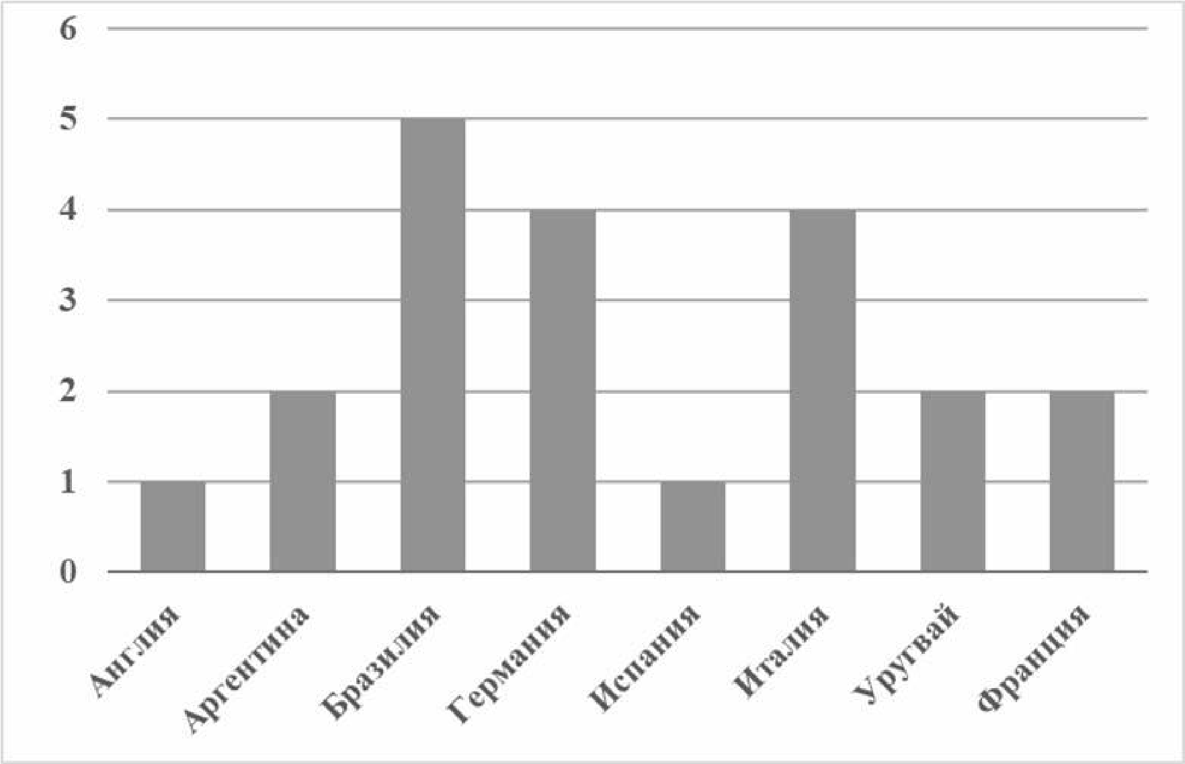
Ответ
:

- Сколько раз становилась чемпионом сборная команда Франции?

Ответ:

- Сколько из представленных на диаграмме национальных сборных становились чемпионами больше трёх раз?

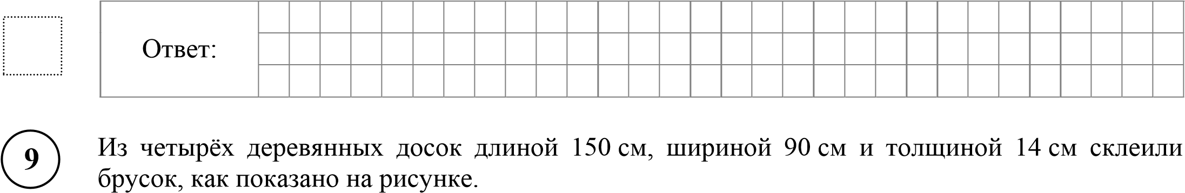

Найдите объём этого бруска в кубических сантиметрах.

₁₀ На рисунке дано поле, расчерченное на прямоугольники со сторонами 3 см и 4 см. На нём изображена фигура.

- Найдите периметр этой фигуры. Ответ дайте в сантиметрах.

Ответ:

- На поле, данном в условии, начертите прямоугольник, периметр которого равен 54 см.

